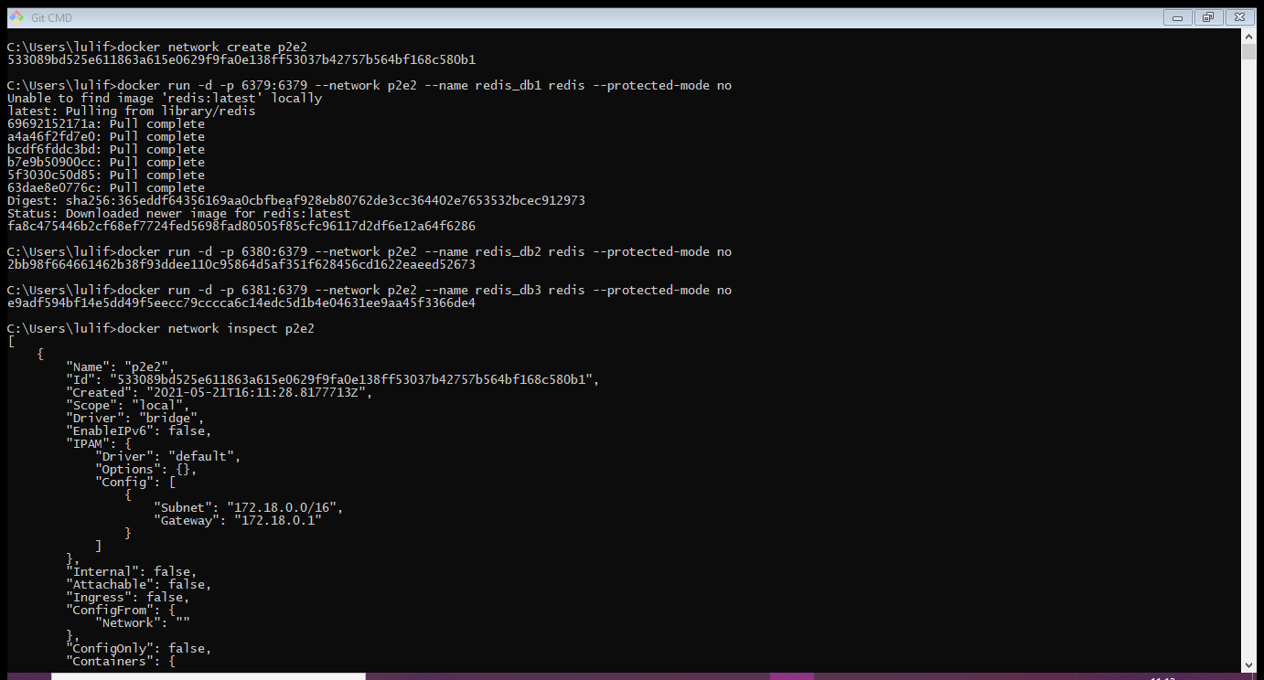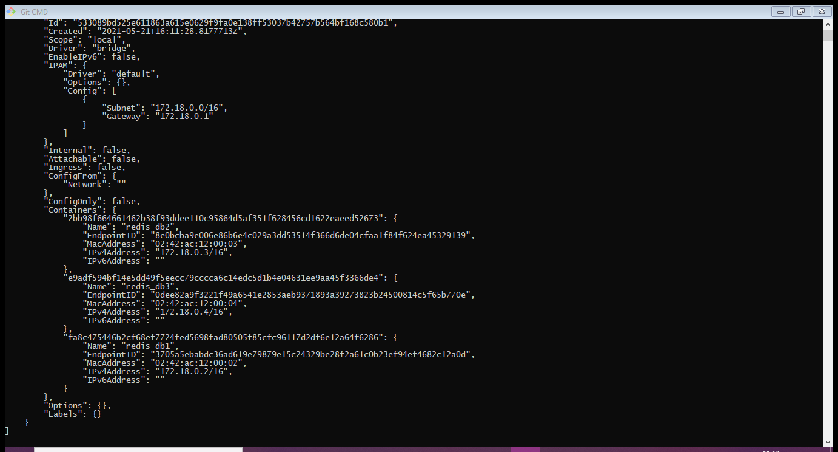

"Name": "redis_db2",

"IPv4Address": "172.18.0.3/16"

"Name": "redis_db3",

"IPv4Address": "172.18.0.4/16"

"Name": "redis_db1",

"IPv4Address": "172.18.0.2/16”

